СОВЕТ ДЕПУТАТОВ МУНИЦИПАЛЬНОГО ОБРАЗОВАНИЯ
ТАИЦКОЕ ГОРОДСКОЕ ПОСЕЛЕНИЕ
ГАТЧИНСКОГО МУНИЦИПАЛЬНОГО РАЙОНА
ЛЕНИНГРАДСКОЙ ОБЛАСТИ

РЕШЕНИЕ

От 26 октября 2023 года № 73

Об утверждении схемы многомандатных избирательных округов по выборам депутатов совета депутатов муниципального образования Таицкое городское поселение Гатчинского муниципального района Ленинградской области
В соответствии со ст.18 Федерального закона от 12.06.2002 № 67-ФЗ «Об основных гарантиях избирательных прав и права на участие в референдуме граждан Российской Федерации», Уставом муниципального образования Таицкое городское поселение Гатчинского муниципального района Ленинградской области, руководствуясь решением территориальной избирательной комиссии Гатчинского муниципального района от 13 сентября 2023 года № 2/15 « Об определении схемы многомандатных избирательных округов по выборам депутатов совета депутатов муниципального образования Таицкое городское поселение Гатчинского муниципального района Ленинградской области», совет депутатов Таицкого городского поселения
РЕШИЛ:
1. Утвердить схему двух пятимандатных избирательных округов по выборам депутатов Совета депутатов муниципального образования Таицкое городское поселение Гатчинского муниципального района Ленинградской области согласно приложению.
2. Опубликовать схему многомандатных избирательных округов по выборам депутатов совета депутатов муниципального образования Таицкое городское поселение Гатчинского муниципального района Ленинградской области , включая её графическое изображение, в газете «Таицкий вестник» и на официальном сайте администрации. Настоящее решение вступает в силу с момента принятия.

Глава муниципального образования
МО Таицкое городское поселение А.В. Костюгин
Приложение № 1 к решению СД
От 26.10. 2023 года № 73

Схема многомандатных избирательных округов по выборам депутатов совета депутатов муниципального образования Таицкое городское поселение Гатчинского муниципального района Ленинградской области

Количество избирателей в муниципальном образовании – 5 200 человек
Количество многомандатных избирательных округов – 2
Количество мандатов – 10

Таицкий первый пятимандатный избирательный округ №1
Количество избирателей в округе – 2 624 человек
Количество мандатов в округе – 5

Границы Таицкого первого пятимандатного избирательного округа №1 муниципального образования Таицкое городское поселение

Гатчинского муниципального района

Описание границ: от исходной точки от улицы Фрунзе на запад по ул. Санаторская до д. № 22А, далее на север по границе деревни Большие Тайцы по ул. Поселковая, далее на запад по северной границе деревни Большие Тайцы до железнодорожного полотна, далее на север вдоль ул. Железнодорожная до железнодорожного переезда дер. Нижняя, далее на запад, по границе деревни Нижняя до дер. Гяргино, далее на юг по границе дер. Гяргино, по границам деревень Гяргино и Старицы до ул. Песочная, далее на запад до деревни Малая Ивановка, по границам деревни Малая Ивановка до региональной дороги «Спецподъезд № 2» по границам территории массива «Малая Ивановка» с.т. «Сокол-2» , далее по региональной дороге «Спецподъезд №1» , на восток до дер. Новая, далее на юг по границе деревни Новая вдоль границ дер. Тихвинка до границы деревни Истинка. Огибая границы дер. Истинка по смежеству с Пудостьским сельским поселением, пересекая автомобильную дорогу регионального значения «Подъезд к пос. Тайцы» далее, в северном направлении по границам дер. Малые Тайцы до границ СНТ «Природа» и в восточном направлении до железнодорожного полотна перегона Тайцы-Пудость. Далее на восток, по южной границе дер. Большие Тайцы, вдоль границ муниципального образования в южном направлении до смежных границ с Веревским сельским поселением. Огибая границы СНТ «Дача» по северному направлению до ул. Санаторское шоссе и далее до начальной точки ул. Фрунзе.

Избирательный округ включает:
Населенный пункт: деревня Большая Ивановка (полностью)
Населенный пункт: деревня Большие Тайцы (полностью)
Населенный пункт: деревня Гяргино (полностью)
Населенный пункт: деревня Истинка (полностью)
Населенный пункт: массив Малая Ивановка, СНТ «Сокол-2» (полностью)
Населенный пункт: массив Малые Тайцы, СНТ «Тайберри» (полностью)
Населенный пункт: массив Тайцы, СНТ «Дача» (полностью)
Населенный пункт: массив Тихвинка, СНТ «Природа» (полностью)
Населенный пункт: деревня Малая Ивановка (полностью)
Населенный пункт: деревня Малые Тайцы (полностью)
Населенный пункт: деревня Нижняя (полностью)
Населенный пункт: деревня Новая (полностью)
Населенный пункт: деревня Старицы (полностью)
Населенный пункт: деревня Тихвинка (полностью)
Населенный пункт: поселок Тайцы:
Улица: Вокзальная (полностью)
Улица: Железнодорожная (полностью)
Улица: Железнодорожный переулок (полностью)
Улица: Ж/Казарма 32 км.
Улица: Ж/Казарма 34 км.
Улица: Ж/Казарма 35 км.
Улица: Карьерная (полностью)
Улица: Крайняя (полностью)
Улица: Круговая (полностью)
Улица: Огородный переулок (полностью)
Улица: Средний переулок (полностью)
Улица: Ушаковская (полностью)
Улица: Ушаковский переулок (полностью)
Улица: Цветочная (полностью)
Улица: Центральный переулок (полностью)
Улица: Шоссейная (полностью)
Улица: Юбилейная (полностью)
Улица: Южная (полностью)

Таицкий второй пятимандатный избирательный округ № 2
Количество избирателей в округе - 2 576 человек
Количество мандатов в округе – 5

Границы Таицкого второго пятимандатного избирательного округа №2 муниципального образования Таицкое городское поселение

Гатчинского муниципального района

Описание границ округа: от исходной северной точки на региональной дороге «Красное село – Гатчина- Павловск» на восток, вдоль границ с Ломоносовским районом до дер. Александровка, далее вдоль границы дер. Александровка, далее на юго-восток по границе пос. Тайцы до Усадебного комплекса Большие Тайцы, включая границы поселка Санаторий им. Свердлова, далее по границе с Веревским сельским поселением до региональной дороги «Красное Село-Гатчина- Павловск» и далее на север в сторону Санаторского шоссе до ул. Фрунзе, далее по границе пос. Тайцы пересекая региональную дорогу «Красное Село- Гатчина- Павловск» до ул. Железнодорожная, далее на север вдоль ул. Железнодорожная до железнодорожного переезда дер. Нижняя, далее на восток по региональной дороге «Подъезд к дер. Нижняя» до исходной точки на региональной дороге «Красное Село-Гатчина-Павловск» до границы с Ломоносовским районом.

Избирательный округ включает:
Населенный пункт: деревня Александровка (полностью)
Населенный пункт: массив Тайцы, СНТ «Большие Тайцы» (полностью)
Населенный пункт: Массив Тайцы, СНТ «Таицкий Родничок» (полностью)
Населенный пункт: поселок Санаторий им. Свердлова (полностью)
Населенный пункт: поселок Тайцы
Улица: Академика Жореса Алферова (полностью)
Улица : Александра Невского (полностью)
Улица: Альпийская (полностью)
Улица: Балтийская (полностью)
Улица: Вербная (полностью)
Улица: Веселая (полностью)
Улица: Весенняя (полностью)
Улица: Гатчинская (полностью)
Улица: Гатчинское шоссе (полностью)
Улица: Горская (полностью)
Улица: Дудергофская (полностью)
Улица: Духовная (полностью)
Улица: Евгеньевская (полностью)
Улица: Евгеньевский переулок (полностью)
Улица: Елизаветинская (полностью)
Улица: Елизаветинский переулок (полностью)
Улица: Звездная (полностью)
Улица: Земская (полностью)
Улица: зона «Восточный» (полностью)
Улица: зона Ключевой (полностью)
Улица: Калинина (полностью)
Улица: Капитана Желтого (полностью)
Улица: Капитана Прибавкина (полностью)
Улица: Кирова (полностью)
Улица: Кировский переулок (полностью)
Улица: Колхозная (полностью)
Улица: Композитора Исаака Шварца (полностью)
Улица: Композитора Римского-Корсакова (полностью)
Улица: Композиторов (полностью)
Улица: Комсомольская (полностью)
Улица: Красногвардейская (полностью)
Улица: Красносельская (полностью)
Улица: Краснофлотский переулок (полностью)
Улица: Купеческая (полностью)
Улица: Ленинградский переулок (полностью)
Улица: Ленинский переулок (полностью)
Улица: массив «Восточный» (полностью)
Улица: массив «Ключевой» (полностью)
Улица: Мира (полностью)
Улица: Михаила Дороничева (полностью)
Улица: Можайская (полностью)
Улица: Московский переулок (полностью)
Улица: Некрасова (полностью)
Улица: Новая (полностью)
Улица: Новоселов (полностью)
Улица: Новостроек (полностью)
Улица: Озерная (полностью)
Улица: Октябрьская (полностью)
Улица: Островского (полностью)
Улица: Парковая (полностью)
Улица: Первомайская (полностью)
Улица: Пионерская (полностью)
Улица: Писателя Михаила Чулаки (полностью)
Улица: Пролетарский переулок (полностью)
Улица: Пушкина (полностью)
Улица: Санаторское шоссе (полностью)
Улица: Советская (полностью)
Улица: Советский переулок (полностью)
Улица: Старшины Козомазова (полностью)
Улица: Стрелкин переулок (полностью)
Улица: Тихая (полностью)
Улица: Тупиков переулок (полностью)
Улица: Тургенева (полностью)
Улица: Усадебная (полностью)
Улица: Фестивальная (полностью)
Улица: Фрунзе (полностью)
Улица: Художника Льва Новицкого (полностью)
Улица: Чапаева (полностью)
Улица: Чкалова (полностью)
Улица: Щорса (полностью)
Улица: Юного Ленинца (полностью)

Приложение № 2 к решению СД
От 26.10.2023 года № 73

Графическое изображение пятимандатных округов по выборам депутатов
муниципального образования Таицкое городское поселение Гатчинского муниципального района Ленинградской области
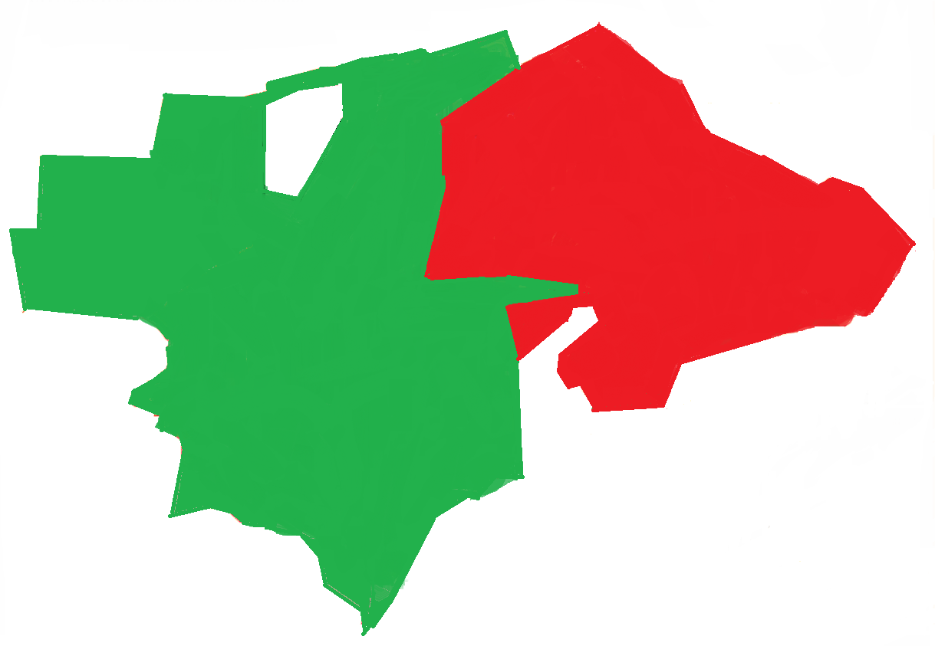 Границы Таицкого пятимандатного избирательного округа №1
1
19
12
14
13
15
17
18
10
11
9
8
7
16
6
5
4
3
2
1
1

Границы Таицкого пятимандатного избирательного округа №2
1. пос. Тайцы | 11. дер. Малые Тайцы
2. дер. Александровка | 12. дер. Большая Ивановка
3. пос. Санаторий им. Свердлова | 13. дер. Большие Тайцы
4. дер. Нижняя | 14. СНТ Большие Тайцы
5. дер. Гяргино | 15. СНТ Дача
6. дер. Старицы | 16. массив Сокол-2
7. дер. Малая Ивановка | 17. СНТ Природа
8. дер. Новая | 18. СНТ Тайберри
9. дер. Тихвинка | 19. СНТ Таицкий родничок
10. дер. Истинка

